**初二专题《板块运动》课时作业**

1. **单选题**

图1为世界板块分布图。2018年全球共发生6级以上地震119次。据图完成1-3题。

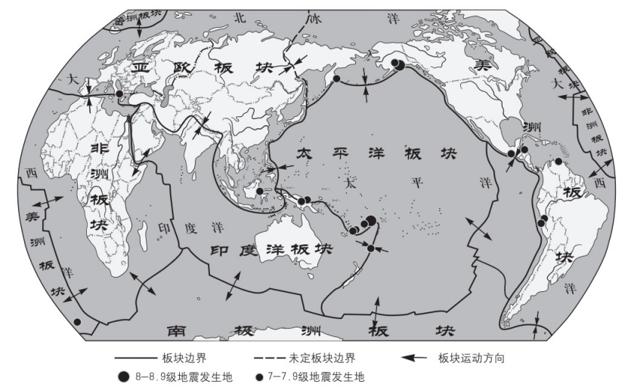

图1

1.2018年8级以上地震发生在

A.亚欧板块与印度洋板块边界 B.印度洋板块与太平洋板块边界

C.美洲板块与非洲板块边界 D.亚欧板块与美洲板块边界

2.地震主要发生于

A.地壳运动活跃的板块交界地带 B.地壳稳定的板块交界地带

C.地壳稳定的板块内部 D.地壳运动活跃的板块内部

3.2018年7级以上地震频发于

A.环亚欧板块 B.环太平洋板块 C.环印度洋板块 D.环美洲板块

北京时间2018年2月26日，巴布亚新几内亚发生7.5级地震。读图，回答第4-6题。

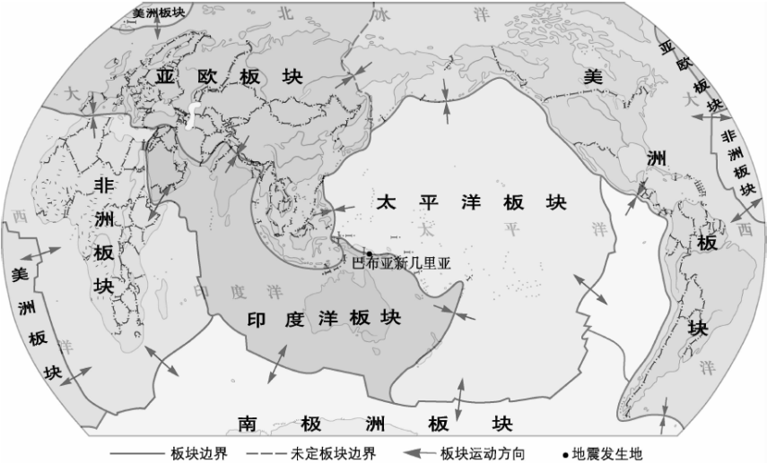4.此次地震发生在

A．亚欧板块与非洲板块交界处

B．亚欧板块与太平洋板块交界处

C．太平洋板块与印度洋板块交界处

D．太平洋板块的内部

5.板块运动造成的结果有

①环太平洋地带多火山和地震

②喜马拉雅山脉不断升高

③地中海面积不断增大

图2

④日本很少发生地震

A．①② B．①④ C．②③ D．③④

6.印度尼西亚被称为“火山之国”，该国的爪哇岛有许多农民搬到火山附近居住，主要原因是

A．欣赏壮丽的火山爆发景观 B．气候凉爽，适宜居住

C．温泉众多，为疗养养生 D．土壤肥沃，利于农作物生长

**二、综合题**

7.阅读以下资料，完成题目。

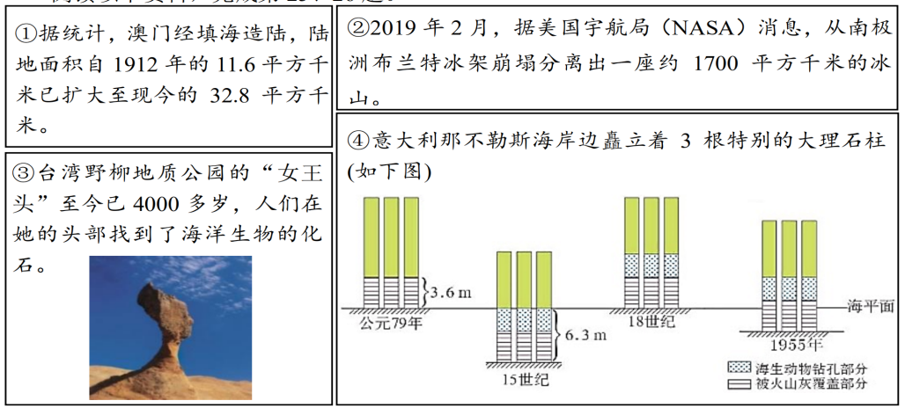

(1)从成因角度分析，上述材料描述的地理现象可以归为同类的有

A. ①② B. ①③ C. ②④ D. ③④

(2)成因是

A. 人类活动 B. 海陆变迁 C. 战争动乱 D. 全球气候变暖

(3)请同学们在**③**和**④**资料中任选一项，并进行说明。

__________________________________________________________________________